Actividad: Blog RWD

El siguiente ejercicio consta de 2 partes.
- En la primera de ellas debéis maquetar vuestro Blog, deberá tener la siguiente apariencia. La zona central tiene un margen izquierdo y derecho de 1 y el texto está centrado(usad clases Bootstrap para ello):
  - Resolución md, lg, xl y xxl
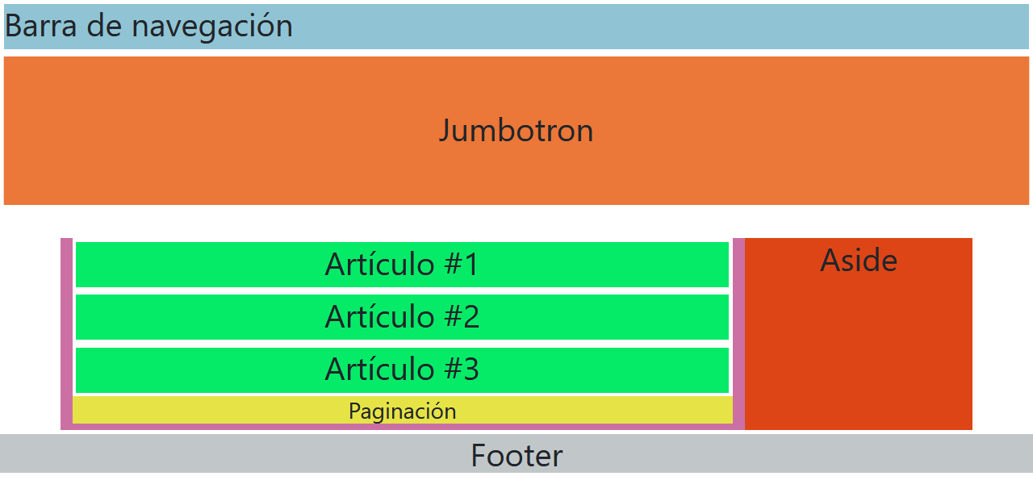
  - Resolución xs y sm
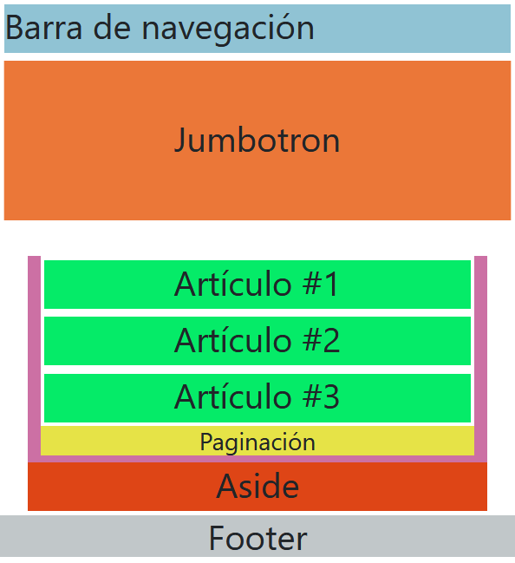

  - Algunas indicaciones a la hora de maquetar:
- La barra de navegación es una etiqueta nav de HTML5 con una clase “navegacion” y contiene un texto h1.
- El jumbotron es una etiqueta section de HTML5 con la clase “jumbotron” y contiene un texto h1.
- La parte central del Blog (artículos y barra lateral) es una etiqueta section con la clase main. Esta sección contiene una única fila que a su vez se divide en 2 bloques:
  - Una etiqueta section que contiene 3 etiquetas article (con clase “artículo” cada uno de ellos) y una etiqueta nav con clase “paginación”. Las etiquetas article tienen un texto h1 y nav una etiqueta h3.
  - Una etiqueta aside con clase “aside” y texto h1
- El footer es una etiqueta footer con una clase “footer” y texto h1
- Enlaza la hoja de estilos style-boceto.css para dar color y borde a cada uno de las clases definidas: nav, jumbotron, main, articulo, paginacion, aside y footer. No cambiéis nada de la hoja de estilos.

- En la segunda parte de la actividad deberéis añadir los componentes y clases de Bootstrap5 para que el blog tenga la siguiente apariencia:
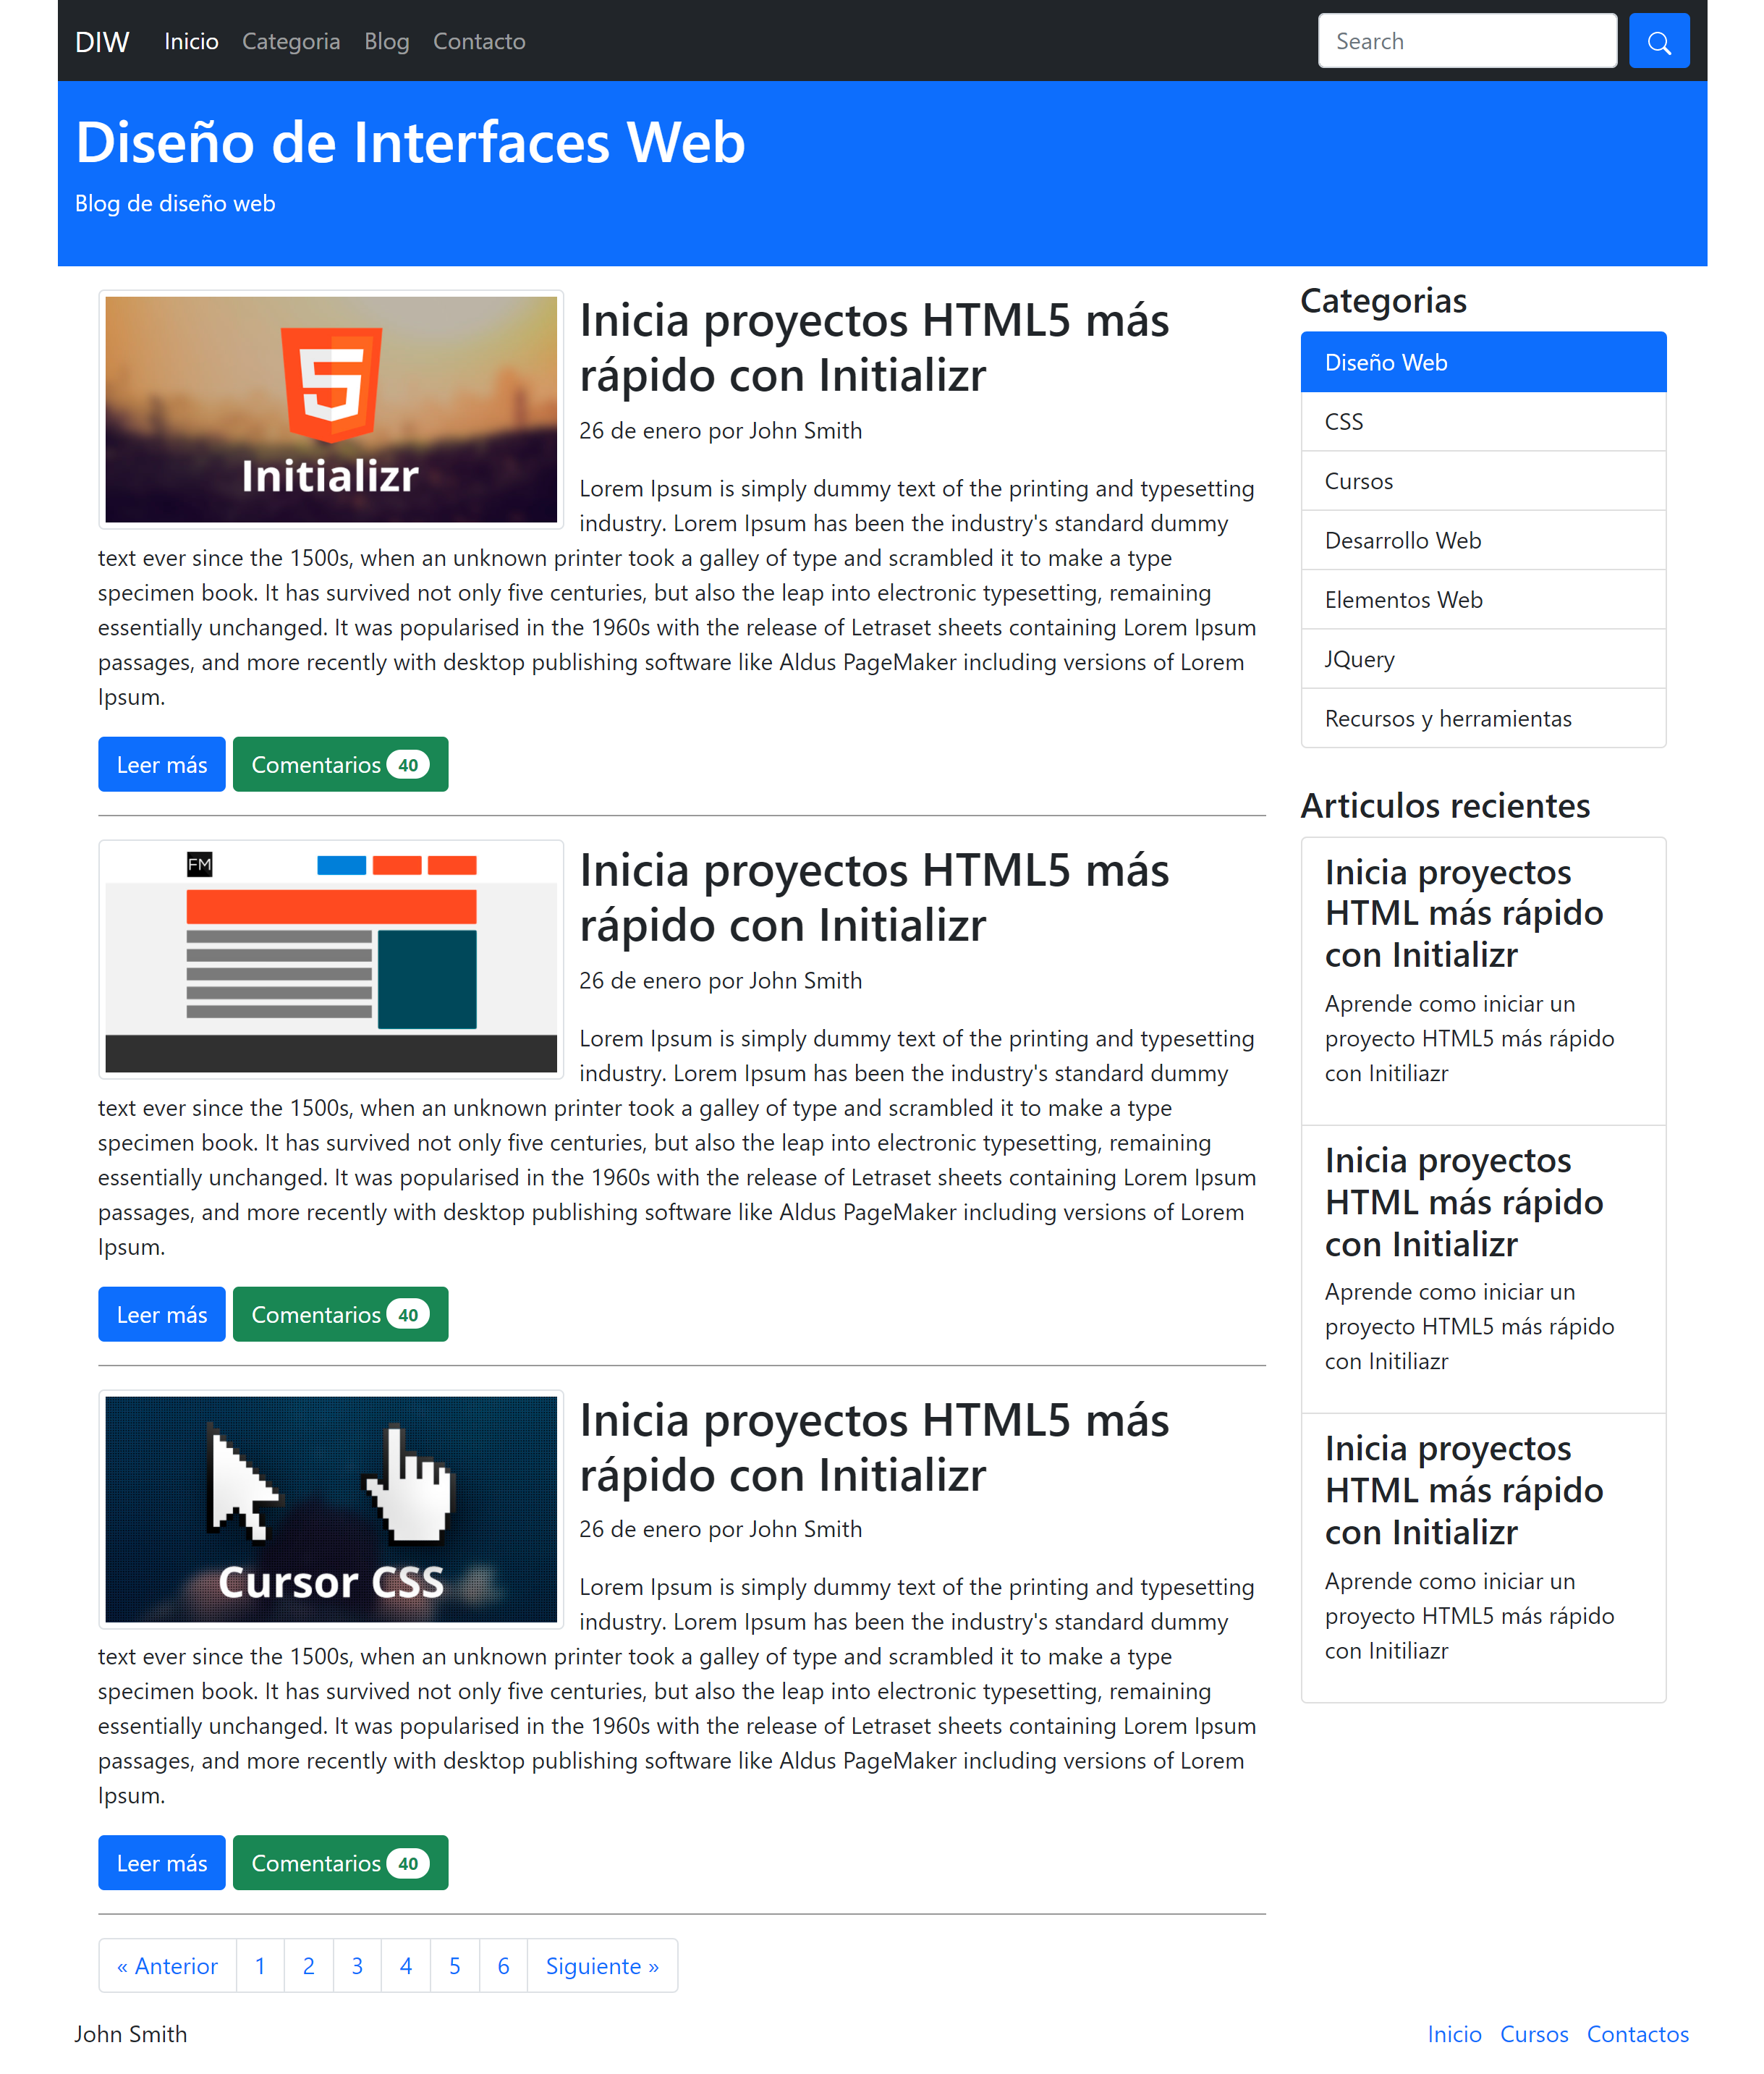

  - Indicaciones para la actividad:
- nav
  - Utiliza el componente navbar. Realiza las modificaciones necesarias para que tenga la misma apariencia. Encontrareis el icono de la lupa en la zona de Extends, icons.
- section class=”jumbotron”
  - El componente jumbotron ya no existe en BootStrap5 con lo que lo simularemos por medio de una etiqueta h1 y otra p.
  - El color de fondo de la section sera primary y la letra blanca. Y tendrán un padding superior e inferior de 3 (clases Bootstrap).
- section class=”main container”
  - Cada uno de los artículos del main llevara como clases post y clearfix (clase para evitar los floats).
  - Una vez dentro de la etiqueta article, debemos añadir el siguiente contenido (repítelo 3 veces):
    - Una imagen con clase “thumb” y otra para que flote hacia la izquierda (emplea la clase de Bootstrap visto para ello). Buscar dentro de los contenidos imágenes para ver como poner el borde a las imágenes.
    - Un heading h2 con clase “post-title” que contiene el texto que veis en la imagen.
    - Una etiqueta p que contiene:
      - span con clase “post-fecha” y la fecha.
      - span con clase “post-autor” y el autor.
    - Otra etiqueta p con clases “contenido” y un texto Lorem Ipsum.
    - Por último, un contenedor div con las clase “contenedor-botones” y otra para poner un margen inferior de 3. Este contenedor contiene:
      - Dos componentes botones. El segundo enlace añade una etiqueta span con clase “badge” para poner el número. Encontrareis mejor como hacer esto dentro del componente list group.
  - Después de los articulos añade el componente de paginación.
  - En el elemento aside añade 2 grupos de listas (componente list-group)
    - La primera de ellas con un h4 seguido de un contenedor div con clase “list-group”. Este contenedor tiene 7 etiquetas de tipo enlace con la clase “list-group-item”. El primer enlace deberá aparecer activo
    - El segundo grupo de elementos, tendrá como cabecera un h4, seguido del siguiente bloque list-group. Este contenedor tendra tres etiquetas a que a su vez contendrán un h4 y un p.
- footer:
  - Se divide en 2 contenedores
    - Nombre del autor
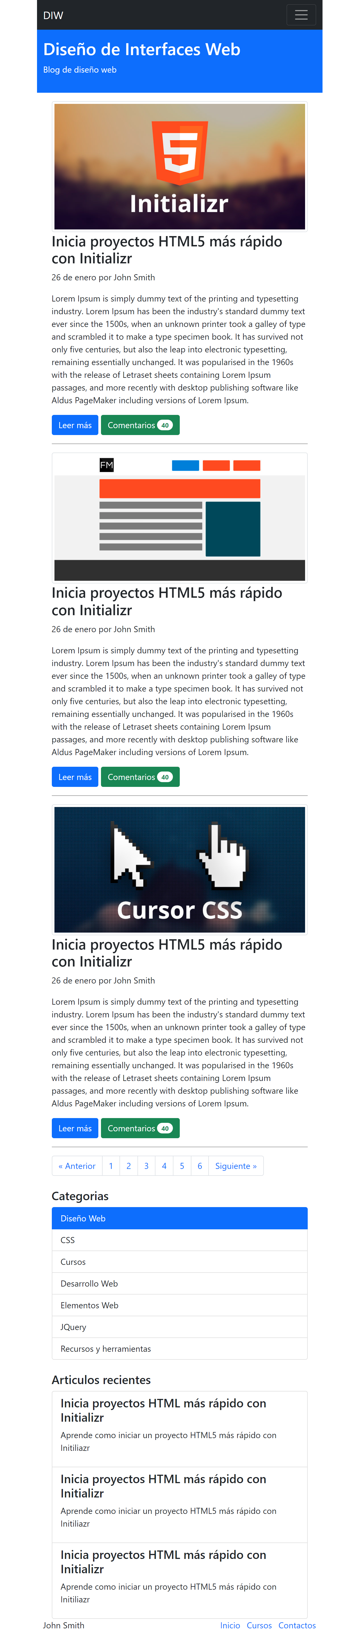
    - Una lista en línea alineado a la derecha con color primary y tres elementos.

Por último, añade la hoja de estilos style.css y añade en esta un media-query para dispositivos xs, donde se cambie la anchura de las imágenes al 100% y el margen derecho a 0. Con esto conseguimos que en dispositivos xs, se vea de la siguiente manera.

